
重庆科技学院
2016届毕业生就业质量年度报告

二〇一六年十二月
特别说明

为了全面、客观、工作地评价本校毕业生就业质量，提高毕业生就业工作的针对性，学校委托第三方教育管理数据咨询与教育质量评估机构麦可思实施毕业生就业质量评价项目。
本项目特点在于：一是以覆盖各专业的数据为依据，具有实证科学性；二是以满足社会需求为依据来评价高校就业质量并提出改进建议，即结果导向的高校管理反馈；三是评价方是高校系统外的权威专业机构，具有第三方公信力和客观性；四是采用先进的研究方法，具有较高参考性。

麦可思已经将调查的原始数据及时返回给学校，以供学校检验调查的真实性和做其他课题研究之用。原始数据中记录了每个答题者的原始答题信息，麦可思对调查数据的真实性负责。

麦可思公司作为第三方独立完成了本报告数据的调查回收和各指标计算，数据回收和指标计算方法的科学性、客观性和本报告的不足之处由麦可思负责。任何调查研究都存在一定的样本偏差，本次问卷调查回收率超过45%，报告结果具有统计的代表性。若本报告个别指标与学校统计指标有差别，由读者自行判断。

目 录

学校概况 1
第一部分 就业工作综述 2
第二部分 毕业生就业基本情况 4
毕业生规模 4
毕业生结构 4
就业率及毕业去向 7
就业流向 10
升学出国 13
困难毕业生就业 14
第三部分 就业相关分析 16
薪酬状况分析 16
毕业生的就业满意度和专业对口度及离职率分析 18
选择专业无关工作分析 22
毕业生择业价值观 23
对学校就业服务的评价 23
第四部分 就业工作发展趋势分析 24
就业率稳定，过程就业率有明显提高 24
多元化就业，到校招聘需求明显提升 24
就业观转变，主动就业学生不断增多 25
第五部分 就业对教育教学的反馈 26
对招生工作的反馈 26
对人才培养的反馈 26
对就业促进的反馈 26

学校概况

重庆科技学院是一所全日制公办普通本科院校，由两所65年前开始办学，并一直保持良好声誉的原中央部委属学校——重庆工业高等专科学校和重庆石油高等专科学校（全国示范性高工专重点建设学校）合并组建，于2004年5月经国家教育部正式批准设立。学校以工为主，以石油与化工、冶金与材料、机械与电子、安全与环保为特色，涵盖理、工、经、管、法、文、艺，是一所多学科协调发展，行业优势突出，办学特色鲜明，蕴藏着勃勃生机与较大发展潜力的高等学校。学校2011年9月成为全国“卓越工程师教育培养计划”试点单位，同年10月成为 “服务国家特殊需求人才培养项目”——硕士专业学位研究生试点单位。2013年6月当选为全国应用技术大学（学院）联盟副理事长单位，2014年4月当选为重庆市属高校转型发展联盟理事长单位。2014年11月当选为“新建本科院校联盟”副理事长单位。
学校现设有石油与天然气工程领域和安全工程领域两个专业硕士点，设有石油与天然气工程学院、冶金与材料工程学院、机械与动力工程学院、电气与信息工程学院、化学化工学院、建筑工程学院、安全工程学院、工商管理学院、法政与经贸学院、数理学院、外国语学院、人文艺术学院、体育部，以及继续教育学院。开设有石油工程、冶金工程、机械设计制造及其自动化、计算机科学与技术、化学工程与工艺、土木工程、安全工程、会计学、国际经济与贸易、数学与应用数学、英语、艺术设计等50个本科专业。本科专业中，石油工程和冶金工程为国家级特色专业，石油工程、冶金工程、油气储运工程、无机非金属材料工程和自动化专业为国家卓越工程师教育培养计划学科专业。此外，有国家级实验教学示范中心2个、虚拟仿真实验教学中心1个、工程实践教育中心4个；重庆市级特色学科专业群2个、“三特行动计划”特色专业6个、专业改革综合试点专业2个、人才培养模式创新实验区4个、实验教学示范中心8个、大学生校外实践教育基地2个。
学校依托石油、冶金行业办学，积极服务安全领域和重庆地域发展，近年来，毕业生初次就业率一直保持在90%以上。

第一部分 就业工作综述

受国家经济结构调整影响，我校毕业生就业形势依然比较严峻。按照《教育部关于做好2016届全国普通高等学校毕业生就业创业工作的通知》﹝教学[2015]12号﹞等上级文件精神，学校认真贯彻落实就业“一把手”工程，努力开展就业促进工作，2016届毕业生初次就业率顺利达到90%以上的目标。
一、2016届毕业生基本情况
（一）毕业生规模略有减少，办学层次提高
2016届毕业生共4930人，其中普通本科学生4873人，研究生57人，同比2015届毕业生总人数减少了9.4%（统计时间截止到每年8月31日）。主要原因在于学校2013年停止专科生培养，办学层次以研究生和普通本科生为主。
（二）毕业生结构调整，就业结构变化
2016届毕业生分布在12个培养学院，覆盖40个本科专业，比2015届毕业生增加4个本科专业。面向石油、冶金两大行业的石油冶金类专业学生同比降低1.2%，安全类专业学生同比增加0.82%。男女总体比例为1.86：1，比2015届毕业生略有降低。生源结构分布广泛，其中重庆籍学生占比50.63%，比2015届毕业生下降2.62%。
（三）毕业生去向广泛，就业渠道多元
2016届毕业生就业去向以企业单位就业为主，占比78.6%，主要以签订就业协议、劳动合同形式就业。自主创业占比2.16%，与2015届毕业生相比有所提高，创业比例及质量需进一步提升。升学、出国（境）人数比例达7.02%。2016年征兵入伍报名359人，居重庆高校前列，其中毕业生报名98人。学校累计为2016届毕业生提供岗位16000个以上，岗位供需比超过3:1。
二、2016届毕业生就业数据
（一）总体就业率保持稳定
与前四届毕业生相比，总体就业率保持稳定。2016届普通本科毕业生初次就业率为92.12%，年终就业率为93.89%。
（二）困难毕业生充分就业
截至2016年8月31日，2016届困难毕业生就业率达94.3%，高于全校平均就业率，实现充分就业。其中，残疾学生就业率为100%，城镇零就业家庭就业率为95.12%，城乡低保家庭就业率为92.39%，农村建卡贫困户就业率为93.96%，其他家庭经济困难学生就业率为94.53%。
三、2016届毕业生就业质量
（一）签约比例总体稳定
截止2016年8月31日，2016届毕业生签约率为80.55%。截止2016年12月23日，2016届毕业生签约率为82.28%。经比较，近五年签约比例总体稳定，但学院、专业之间同比有所差异。男女毕业生就业率、签约率基本持平。
（二）就业流向更加广泛
2016届毕业生就业地域分布在全国30个省(直辖市、自治区)，主要集中在重庆（占比达58.79%）、四川、广东、江苏等地。行业流向分析显示，石油、冶金两大行业就业占比16.49%，相比2015届毕业生有所下降，其余流向以制造业、建筑业、通讯业等为主。单位流向分析显示，毕业生就业主要集中在国有企业和民营企业、私营企业等企业中，国企就业占比20.98%，同比2015届毕业生有所下降，就业流向更加广泛。
2016届毕业生进入世界500强企业人数达356人，占就业总人数近8%，相比去年略有下降。受石油、冶金行业总体形势影响，在传统的中石油、中石化、中海油、宝钢、沙钢等大型企业就业人数有较大减少。同时，在国家电网、中国铁路工程总公司、中国邮政、中国交通建设集团、中国电信等大型企业就业人数有明显增加。
（三）升学质量明显提升
2016届毕业生国内升学共计292人，占毕业生总人数的5.99%，相比去年基本持平，升学进入985、211学校数量明显增加，升学质量较去年有明显提升。出国（境）总人数达到50人，较去年（19人）有大幅提升。出国（境）地点总数从去年的6个增加到今年的11个，求学去向仍以英国、澳大利亚、美国为主。

第二部分 毕业生就业基本情况

一、毕业生规模
重庆科技学院2016届毕业生共4930人，其中普通本科学生4873人，研究生57人，同比2015届毕业生总人数减少了9.4%（统计时间截止到每年8月31日）。主要原因是停止专科生的培养，办学层次以研究生和普通本科生为主。近五年毕业生规模及变化趋势见图一。
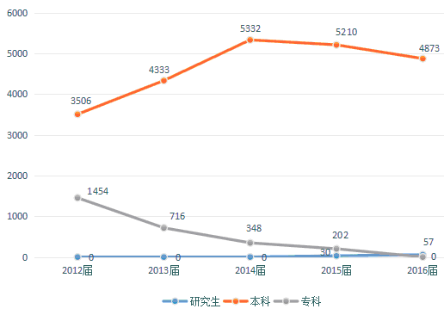
图一 近五年毕业生规模及变化趋势

二、毕业生结构
（一）学院结构
我校2016届毕业生分布在12个培养学院（涵盖40个本科专业），毕业生分布见表1、表2。
表1 2016届毕业研究生分学院分布表
序号 | 学院 | 人数 | 比例
1 | 石油与天然气工程学院 | 32 | 56.14%
2 | 安全工程学院 | 25 | 43.86%
合计 |  | 57 | 100.00%

表2 2016届毕业本科生分学院分布表
序号 | 学院 | 人数 | 比例
1 | 石油与天然气工程学院 | 691 | 14.02%
2 | 冶金与材料工程学院 | 483 | 9.80%
3 | 机械与动力工程学院 | 560 | 11.36%
4 | 电气与信息工程学院 | 621 | 12.60%
5 | 化学化工学院 | 391 | 7.93%
6 | 建筑工程学院 | 502 | 10.18%
7 | 安全工程学院 | 204 | 4.14%
8 | 工商管理学院 | 721 | 14.62%
9 | 法政与经贸学院 | 229 | 4.65%
10 | 数理学院 | 80 | 1.62%
11 | 外国语学院 | 62 | 1.26%
12 | 人文艺术学院 | 329 | 6.67%
合计 |  | 4873 | 100.00%

（二）性别结构
我校2016届毕业生中，本科男生共3171人，女生共1702人，总体男女比例为1.86:1，较去年1.9:1略有降低。2016届毕业生性别分布见图二。
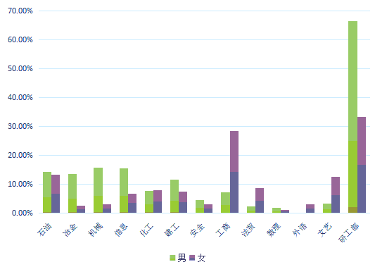
图二 2016届毕业生性别分布
（二）生源结构
我校2016届毕业生来自28个不同的省(直辖市、自治区)。其中重庆本地生源占50.63%，省外生源以四川省为重，占省外毕业生总人数的12.70%。2016届毕业生各省份生源人数分布见表3。
表3 2016届毕业生各省份生源人数分布
序号 | 省份 | 毕业研究生 |  | 本科毕业生 |  | 全校
序号 | 省份 | 毕业人数 | 比例 | 毕业人数 | 比例 | 毕业人数 | 比例
1 | 省内（重庆市） | 12 | 21.05% | 2484 | 50.97% | 2496 | 50.63%
1 | 省外生源 | 45 | 78.95% | 2389 | 49.03% | 2434 | 49.37%
2 | 四川 | 8 | 14.04% | 618 | 12.68% | 626 | 12.70%
3 | 河南 | 6 | 10.53% | 165 | 3.39% | 171 | 3.47%
4 | 新疆 | 1 | 1.75% | 139 | 2.85% | 140 | 2.84%
5 | 河北 | 3 | 5.26% | 105 | 2.15% | 108 | 2.19%
6 | 甘肃 |  |  | 101 | 2.07% | 101 | 2.05%
7 | 安徽 |  |  | 99 | 2.03% | 99 | 2.01%
8 | 湖南 | 1 | 1.75% | 94 | 1.93% | 95 | 1.93%
9 | 辽宁 |  |  | 89 | 1.83% | 89 | 1.81%
10 | 陕西 | 1 | 1.75% | 88 | 1.81% | 89 | 1.81%
11 | 山东 | 10 | 17.54% | 83 | 1.70% | 93 | 1.89%
12 | 江苏 | 2 | 3.51% | 82 | 1.68% | 84 | 1.70%
13 | 山西 | 3 | 5.26% | 80 | 1.64% | 83 | 1.68%
14 | 湖北 | 4 | 7.02% | 77 | 1.58% | 81 | 1.64%
15 | 福建 |  |  | 72 | 1.48% | 72 | 1.46%
16 | 贵州 | 1 | 1.75% | 70 | 1.44% | 71 | 1.44%
17 | 广西 |  |  | 51 | 1.05% | 51 | 2.04%
18 | 青海 | 2 | 3.51% | 43 | 0.88% | 45 | 0.91%
19 | 云南 | 1 | 1.75% | 42 | 0.86% | 43 | 0.87%
20 | 浙江 |  |  | 40 | 0.82% | 40 | 0.81%
21 | 江西 |  |  | 40 | 0.82% | 40 | 0.81%
22 | 海南 |  |  | 39 | 0.80% | 39 | 0.79%
23 | 内蒙古 |  |  | 39 | 0.80% | 39 | 0.79%
24 | 黑龙江 | 1 | 1.75% | 39 | 0.80% | 40 | 0.81%
25 | 吉林 | 1 | 1.75% | 36 | 0.74% | 37 | 0.75%
26 | 广东 |  |  | 31 | 0.64% | 31 | 0.63%
27 | 天津 |  |  | 15 | 0.31% | 15 | 0.30%
28 | 上海 |  |  | 5 | 0.10% | 5 | 0.10%
合计 |  | 57 | 100.00% | 4873 | 100.00% | 4930 | 100.00%

三、就业率及毕业去向
（一）毕业生就业率
1.毕业生总体就业率
五年来，我校本科毕业生就业率一直保持稳定。截至2016年8月31日，2016届本科毕业生初次就业率为92.12%，本科生签约率为80.55%；截至2016年12月23日，2016届毕业生就业率达93.89%。近五年本科生就业、签约统计见图三。
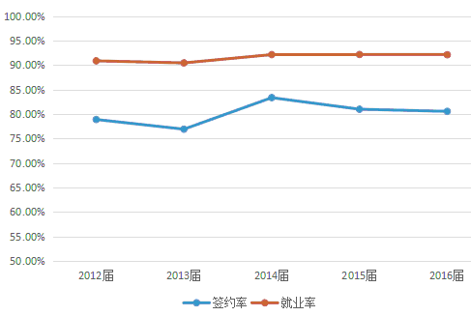
图三 近五年本科毕业生就业、签约情况统计
（数据来源：重庆市大学中专毕业生就业信息办公系统）

2.分学院就业率
表4 2016届毕业生分学院就业统计表
学院 | 毕业人数 | 签约情况 |  | 就业情况
学院 | 毕业人数 | 签约人数 | 签约率 | 就业人数 | 就业率
石油与天然气工程学院 | 691 | 515 | 74.53% | 620 | 89.73%
冶金与材料工程学院 | 483 | 387 | 80.12% | 456 | 94.41%
机械与动力工程学院 | 560 | 451 | 80.54% | 502 | 89.64%
电气与信息工程学院 | 621 | 496 | 79.87% | 575 | 92.59%
化学化工学院 | 391 | 314 | 80.31% | 367 | 93.86%
建筑工程学院 | 502 | 400 | 79.68% | 460 | 91.63%
安全工程学院 | 204 | 153 | 75.00% | 191 | 93.63%
工商管理学院 | 721 | 613 | 85.02% | 669 | 92.79%
法贸与经贸学院学院 | 229 | 177 | 77.29% | 204 | 89.08%
数理学院 | 80 | 72 | 90.00% | 77 | 96.25%
外国语学院 | 62 | 54 | 87.10% | 58 | 93.55%
人文艺术学院 | 329 | 293 | 89.06% | 310 | 94.22%
研究生合计 | 57 | 46 | 80.70% | 54 | 94.74%
本科生合计 | 4873 | 3925 | 80.55% | 4489 | 92.12%
全校合计 | 4930 | 3971 | 80.55% | 4543 | 92.15%
注：本表统计截至2016年8月31日

3.分性别就业率
2016届毕业生中男、女生就业状况基本持平。自主创业人数中男生是女生的两倍有余，升学出国以女生居多。2016届毕业生分性别就业统计见图四。
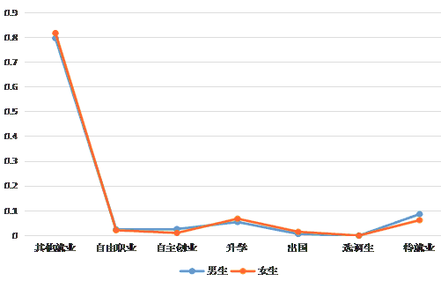
图四 2016届毕业生分性别就业情况统计

- 毕业去向
2016届毕业生毕业就业去向主要趋于单位就业，就业形式包括签订就业协议就业、劳动合同及其他录用形式等；自由职业、自主创业等占就业总人数的4.56%；升学、出国（境）人数比例达7.02%。2016届毕业生去向统计见图五。

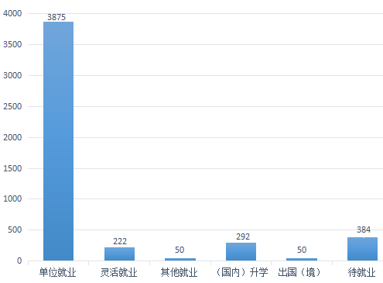
图五 2016届毕业生去向统计
（数据来源：重庆市大学中专毕业生就业信息办公系统）

就业流向
- 地区流向
2016届毕业生就业地域分布在全国30个省(直辖市、自治区)。我校毕业生就业地域流向主要集中在重庆（重庆占比达58.79%，其中主城区就业人数占重庆市总数的33.24%）、四川、广东、江苏等地。2016届毕业生就业地区流向统计见图六及表5。
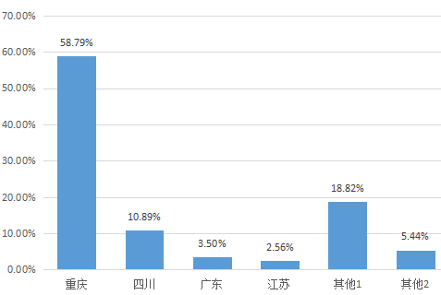
图六 2016届毕业生就业地区流向统计
（数据来源：重庆市大学中专毕业生就业信息办公系统）

表5 2016届毕业生就业地区流向分布（图六中其他省份1）
序号 | 省份 | 毕业人数 | 比例 | 序号 | 省份 | 毕业人数 | 比例
1 | 新疆 | 83 | 1.85% | 8 | 河南 | 54 | 1.20%
2 | 贵州 | 80 | 1.78% | 9 | 河北 | 52 | 1.16%
3 | 浙江 | 73 | 1.63% | 10 | 云南 | 50 | 1.11%
4 | 湖北 | 68 | 1.51% | 11 | 出国 | 50 | 1.11%
5 | 湖南 | 66 | 1.47% | 12 | 辽宁 | 49 | 1.09%
6 | 山东 | 64 | 1.43% | 13 | 陕西 | 49 | 1.09%
7 | 上海 | 61 | 1.36% | 14 | 北京 | 46 | 1.02%

（二）行业流向
我校2016届毕业生就业行业流向主要以石油冶金行业、制造业、通讯业、建筑业为主。其中，2016届毕业生在石油、冶金两大行业就业情况大致为：
- 石油行业：就业人数约447人，占就业总人数（除升学、出国之外）的10.78%。
- 冶金行业：就业人数约为237人，占就业总人数（除升学、出国之外）的5.71%。
综上统计，石油、冶金两大行业就业总人数约为684人，占比仅有16.49%，相比2015年度略有下降。2016届毕业生就业行业分布统计见图七。
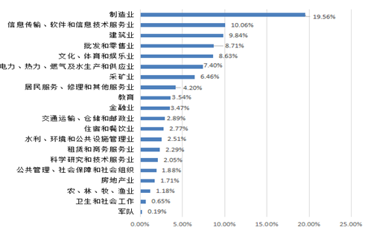
图七 2016届毕业生就业行业分布统计
（数据来源：重庆市大学中专毕业生就业信息办公系统）

（三）单位流向
我校2016届毕业生就业主要集中在国有企业和其他企业等企业中，其他企业包括民营企业、私营企业等。2016届毕业生就业单位流向统计见图八。

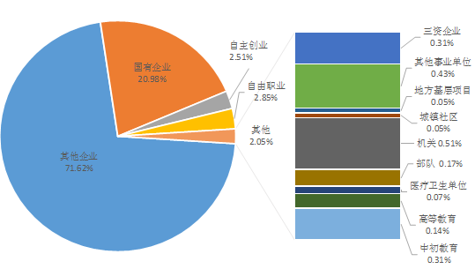
图八 2016届毕业生就业单位流向统计
（数据来源：重庆市大学中专毕业生就业信息办公系统）

（四）进入世界500强企业的就业情况
据统计显示，2016届毕业生进入世界500强企业的人数达到356人，占就业总人数的近8%，同比略有下降。具体详细统计结果如表6所示。

表6 2016届毕业生入职世界500强企业人数统计
（数据来源：重庆市大学中专毕业生就业信息办公系统）
单位  排名 | 公司名称 | 签约人数
2 | 国家电网公司 | 36
3 | 中国石油天然气集团公司 | 145
4 | 中国石油化工集团公司 | 33
15 | 中国工商银行 | 6
22 | 中国建设银行 | 2
27 | 中国建筑股份有限公司 | 42
29 | 中国农业银行 | 8
35 | 中国银行 | 8
41 | 中国平安保险（集团）股份有限公司 | 1
45 | 中国移动通信集团公司 | 1
54 | 中国人寿保险（集团）公司 | 6
57 | 中国铁路工程总公司 | 40
105 | 中国邮政集团公司 | 5
109 | 中国海洋石油总公司 | 3
110 | 中国交通建设集团有限公司 | 2
132 | 中国电信集团公司 | 6
153 | 交通银行 | 1
251 | 中国太平洋保险（集团）股份有限公司 | 1
314 | 江苏沙钢集团 | 10
合计 |  | 356

五、升学出国
（一）国内升学
2016届毕业生国内升学共计292人，占毕业生总人数的5.99%，与去年基本持平，升学进入985、211学校比例明显增加，升学质量较去年明显提升。近两届毕业生国内升学统计比较见图九。

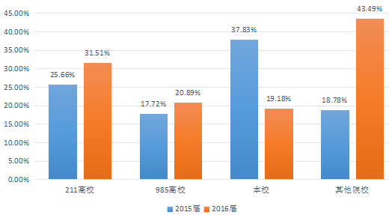
图九 近两届毕业生国内升学统计比较
（数据来源：重庆市大学中专毕业生就业信息办公系统）
（二）出国（境）升学
2016届毕业生出国（境）总人数达到50人，较去年有大幅提升。出国（境）地点总数新增新西兰、威尔士、日本、里昂、香港、澳门等6个新去向，但减少德国一个求学地点。求学去向仍以英国、澳大利亚、美国为主。近两届毕业生出国(境)统计比较见图十。
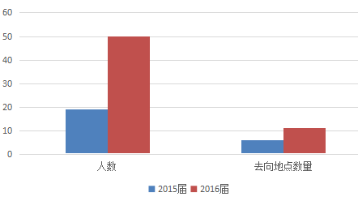
图十 近两届毕业生出国（境）统计比较

六、困难毕业生就业
2015、2016届毕业生中，困难毕业生均占毕业生总人数的1/3左右，总体比例相对稳定。其中，各类困难毕业生就业率基本高于学校总体初次就业率，残疾生100%就业，困难毕业生中升学、出国以及选调生等就业去向占一定比例。近两届困难毕业就业统计比较见表7及图十一。
表7 2016届毕业生困难毕业生就业统计表
困难类别 |  | 人数 | 就业人数 | 比例
家庭经济困难 | 城乡低保家庭 | 184 | 170 | 92.39%
家庭经济困难 | 城镇零就业家庭 | 123 | 117 | 95.12%
家庭经济困难 | 农村建卡贫困户 | 149 | 140 | 93.96%
家庭经济困难 | 其他 | 1089 | 1036 | 95.13%
就业困难生 |  | 117 | 104 | 88.89%
残疾生 | 视力残疾 | 1 | 1 | 100.00%
残疾生 | 肢体残疾 | 4 | 4 | 100.00%
合计 |  | 1667 | 1572 | 94.30%

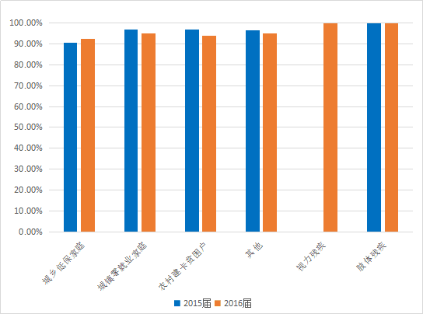
图十一 2015、2016届困难毕业生就业统计
（数据来源：重庆市大学中专毕业生就业信息办公系统，统计时间截至8月31日）

第三部分 就业相关分析

为更全面分析2016届毕业生就业情况，学校委托麦可思公司对2016届毕业生就业情况进行了问卷调查，内容主要包括毕业生就业状况、对学校就业指导服务评价等内容。问卷涵盖学校12个学院2000余名毕业生，问卷包括基本情况、就业状况、就业意向及影响因素等几个部分，重点了解毕业生薪酬、工作满意度、专业对口度、离职率等方面的意见。

一、薪酬状况分析
2016届毕业生签约时与用人单位约定的平均月薪达到3760元，月薪较2015届有明显提升，毕业生与用人单位约定月薪与企业性质、行业、岗位、工作地域等多种因素有关。安全工程学院毕业生月薪最高达4494元，物联网工程专业的毕业生月薪最高达5513元。各学院、专业毕业生反馈的薪酬水平结果详见图十二、十三。
图十二 2016届毕业生就业约定月薪分学院统计
（数据来源：麦可思公司）
图十三 2016届毕业生就业约定月薪分专业统计
（数据来源：麦可思公司）

二、毕业生的就业满意度和专业对口度及离职率分析
2016届毕业生专业对口度以及对工作满意程度总体较好。调查显示，2016届毕业生初次就业时，总体专业对口度为67%，总体就业满意度为62%。专业对口度与满意度因学院、专业不同而呈现不同态势。总体上，工科学院、专业对口度和满意度均高于理科及经管类学院。各学院对口度与满意度详见图十四、十五。
图十四 2016届毕业生就业专业对口度分学院统计（数据来源：麦可思公司）
图十五 2016届毕业生就业专业满意度分学院统计（数据来源：麦可思公司）

总体来说，各学院、专业的对口度、满意度与用人单位的行业性质密切相关。分专业对口度与满意度见图十六、十七。
图十六 2016届毕业生就业专业对口度分专业统计（数据来源：麦可思公司）
（注：个别专业因样本较少没有包括在内）
图十七 2016届毕业生就业专业满意度分专业统计（数据来源：麦可思公司）
（注：个别专业因样本较少没有包括在内）

2016届毕业生离职率与各学院、专业的对口度、满意度刚好呈反比，离职率较高的学院、专业其对口度与满意度在全校的排名也相对靠后。各学院、专业离职率详见图十八、十九。
图十八 2016届毕业生离职率学院统计（数据来源：麦可思公司）
图十九 2016届毕业生离职率专业统计（数据来源：麦可思公司）

三、选择专业无关工作分析
2016届毕业生选择专业无关工作最主要原因是“专业工作不符合自己的职业期待”，其后依次是“迫于现实先就业再择业”、“专业工作岗位招聘少”等。选择专业无关工作的毕业生中，主动选择（因个人期待、工作环境、薪资方面的考虑而选择）与被迫选择（因迫于现实、岗位少、能力不足而选择）的比例（分别为53%、47%）均占半数左右。毕业生选择专业无关工作原因统计见图二十。
图二十 毕业生选择专业无关工作原因统计（数据来源：麦可思公司）

四、毕业生择业价值观
毕业生就业过程中起关键作用的因素是学习成绩、综合素质、社会实践经历等，毕业生在选择就业单位时主要看重的是发展前景、薪酬待遇、工作地点等，这也说明毕业生在选择用人单位时更加看重事业发展、个人生存实际，毕业生的择业观念也更趋务实理性。

五、对学校就业服务的评价
毕业生在对学校就业指导与服务进行评价时，毕业生整体满意度为68%，毕业生接受“大学组织的招聘会”求职服务的比例为61%，其有效性为80%；接受“发布招聘需求与薪资信息”求职服务的比例为28%，其有效性为85%。2016届毕业生中，有18%的人表示“没有接受任何求职辅导服务”。毕业生接受就业指导服务的比例及有效性评价详见图二十一。

图二十一 毕业生接受就业指导服务的比例及有效性评价
（数据来源：麦可思公司）

第四部分 就业工作发展趋势分析

就业率稳定，过程就业率有明显提高
当前，我国经济仍处在转型升级、动能转换的关键阶段，传统产业去产能带来的就业压力仍然较大，结构性矛盾仍然突出，大学生就业形势依然不容乐观。但是，国家“大众创业、万众创新”的东风和“一带一路”发展战略以及重庆市率先全面建成小康社会的发展目标，仍将为大学毕业生就业提供稳中向好契机。同时，我校强化应用型人才培养，毕业生一直深受用人单位好评，学校“政产学研”合作深入广泛，就业基地健全稳固，就业工作机制健全，这些因素为我校毕业生保持90%以上就业率奠定良好基础。
学校积极落实就业“一把手”工程，充分激发学院就业工作活力，明确提出过程就业率（每年3月31日公布）同比明显提升的目标。学生工作部、学院积极落实、提前谋划，已举办9场“周五双选会”，7场学院专场招聘会以及两江新区等5场专场招聘会。截止2016年12月23日，2017届毕业生就业签约率已达到15%，同比2015届毕业生增长5.17%，在学生工作部及学院的共同努力下，过程就业率将有明显提高，力争达到30%。
- 多元化就业，到校招聘需求明显提升
从就要行业来看，学校依托“两业两域”（即石油、冶金行业；安全领域和重庆地域）办学，受两大行业用人计划紧缩影响，2016年毕业生在石油行业和冶金行业就业比例仅为16.49%，2016年毕业生就业人数最多的是制造业19.56%，上升趋势明显的是通信产业、水电燃气业等。
从就业性质来看，2016届毕业生就业于民营、私营企业（含个体）占71.62%，就业于国有企业的比例为20.98%。毕业生就业以民营企业为主，国有企业次之。
从就要渠道来看，2016届毕业生就业签约占比80.55%，其次分别是升学出国、公务员、自由职业、自主创业、入伍等。就业渠道呈现多元化，其中自主创业比例越来越高。
从招聘需求来看，学校将继续举办“周五双选会”、专场招聘会、学院招聘会等多种招聘活动，力争全年累计为毕业生提供就业岗位20000个以上，供需比超过4:1。目前，已组织到校招聘企业超过400家，累积提供岗位超过15000个。
- 就业观转变，主动就业学生不断增多
学生就业准备更加充分。针对2017届毕业生部署的就业“三个一”专项工作（一套合适的求职服装、一份合规的求职简历、一段合格的自我介绍），使毕业生逐渐形成良好就业习惯，通过督促指导，让毕业生就业准备更加充分。
学生就业观念不断转变。学院持续深入地开展就业形势报告、就业动员会、模拟招聘等活动取得一定效果；在严峻的就业形势下，辅导员掌握毕业生综合信息及求职意向，精准推荐学生就业，引导毕业生就业观念逐渐转变，主动就业学生不断增多。

第五部分 就业对教育教学的反馈

学校建立和不断完善毕业生就业对人才培养的反馈机制，通过向毕业生发放问卷、委托第三方（麦可思数据有限公司）开展毕业生跟踪调查、开展用人单位回访等形式，及时了解毕业生、用人单位对人才培养、就业服务的评价。以此为参考，学校不断完善招生与就业的联动机制，及时调整招生指标、调整专业结构、提高人才培养质量、改进就业服务工作。

一、对招生工作的反馈
学校根据国家经济社会发展趋势和服务重庆地方经济的使命，开展以专业为单位的市场需求分析，形成就业预测，并及时按照就业规律及时调整学科专业结构、优化专业设置和专业招生人数。建议对实际签约率（以就业协议、劳动合同数量计算）低于60%的专业实行减招；对连续3年初次就业率低于重庆市平均水平的专业，控制招生规模，直至调减、暂停招生；对供不应求、连续三年签约率排名靠前、就业满意度高的专业增加招生指标；在招生录取中，女生尽可能调配到女生就业较好的相关专业。学校自2013年起停办所有专科专业，2016年学校新增汽车服务工程、工程造价、资源与环境经济学等3个本科专业。

二、对人才培养的反馈
学校自2011年开始委托第三方机构开展《社会需求与培养质量年度报告》，并将报告向校内相关部门及时反馈，受到广泛重视。毕业生、用人单位对课程设置、实习实训安排、专业建设、综合能力培养等建议直接反馈到教务处和相关学院，作为人才培养方案修订的重要参考。

三、对就业促进的反馈
学校高度重视毕业生和用人单位对我校就业工作的反馈意见，2016年学校进一步完善了大学生就业创业指导服务中心的功能，学校还通过强化就业指导、统计毕业生综合信息及就业意向、建立用人单位信息库、招聘单位问卷调查、举办“周五双选会”等措施不断改善大学生就业创业指导服务工作。

